COMUNICATO STAMPA

Milano, 16 febbraio2026
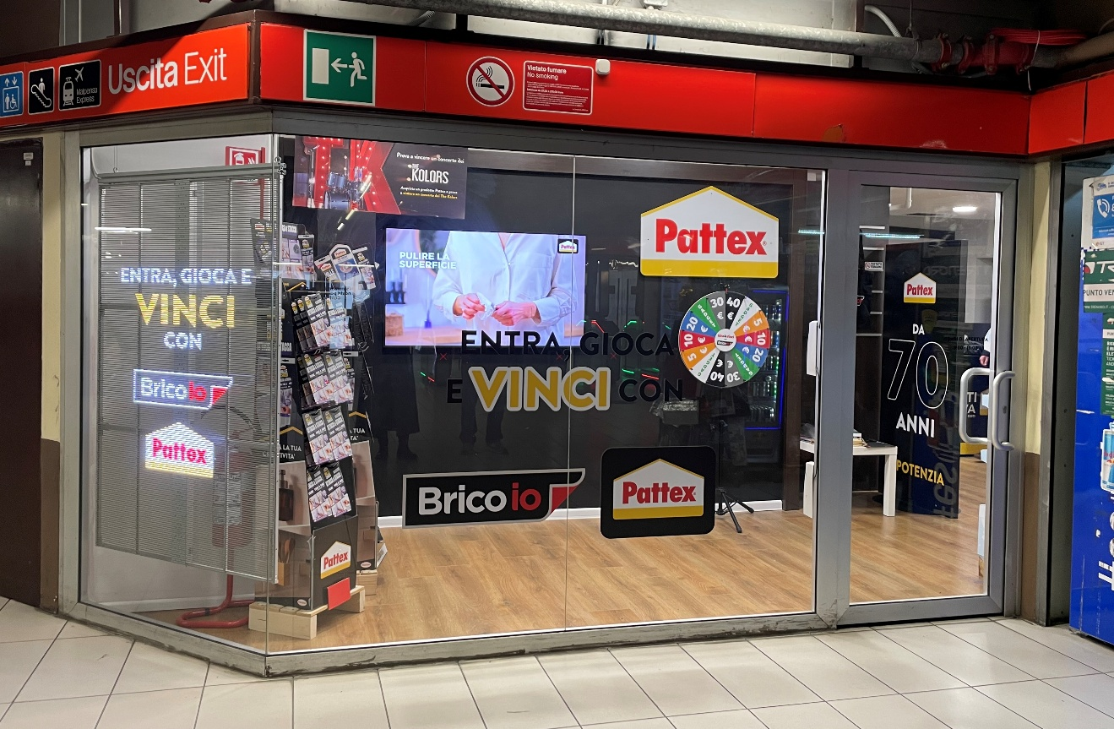Brico io lancia un Temporary Store in centro a Milano in collaborazione con Henkel e ReStore
Oggi, lunedì 16 febbraio, abbiamo aperto un Temporary Store targato Brico io all’interno della Stazione della Metropolitana Cadorna M1/M2 di Milano, location premium nel cuore della città meneghina. Lo store, realizzato in collaborazione con Henkel e ReStore, i due partner del progetto, sarà attivo per un mese, fino al 16 marzo, e ospiterà prodotti a marchio Pattex e Loctite Super Attak.
Il progetto nasce da una proposta di ReStore e dalla volontà di Brico io di uscire dai canoni classici del punto vendita fisico per incontrare i clienti nel cuore pulsante della città, abbattendo la percezione del 'fai-da-te' come qualcosa di distante e trasformandolo in un'esperienza quotidiana e accessibile. L’obiettivo è duplice: da un lato, fare lead acquisition e fidelizzazione attraverso couponing e gadget; dall'altro, creare un punto di contatto fisico e digitale che semplifichi il percorso d'acquisto, grazie alla tecnologia messa a disposizione da ReStore.
La scelta della stazione di Cadorna M1/M2, con i suoi 12 milioni di passaggi annui, è una decisione strategica. È una delle 'location premium' nel cuore di Milano che consente di intercettare un target estremamente eterogeneo: dal pendolare che cerca una soluzione rapida per la casa, al turista, fino al professionista. Presidiare questa location significa ottenere una visibilità eccezionale e un costo contatto estremamente competitivo, portando il brand sotto gli occhi di migliaia di persone ogni ora.
"Per noi la relazione con il cliente è tutto” dichiara Paolo Micolucci, AD di Brico io. “Questo temporary store non è solo una vetrina, ma un laboratorio di engagement. Attraverso la gamification, il ritiro di gadget e l’uso di coupon, trasformiamo un semplice passaggio in metro in un momento di interazione personale e di valore. Essere 'presenti sul territorio' oggi significa proprio questo: non aspettare che il cliente venga da noi, ma andare noi da lui, offrendo soluzioni immediate, vantaggi concreti e dare un volto umano e moderno alla nostra insegna. Il presidio sarà garantito dalle ragazze e dai ragazzi dei nostri store di Milano proprio per rafforzare il rapporto tra i nostri clienti e coloro che li accoglieranno in negozio”.
La condivisione con un partner di prodotto come Henkel e uno strategico come ReStore ha permesso la realizzazione di un progetto innovativo e ad alto valore aggiunto.
“Con Henkel condividiamo la passione per l’innovazione di prodotto e la qualità, mentre ReStore è il partner che ci permette di tradurre questa qualità in un'esperienza digitale e logistica all'avanguardia” aggiunge Paolo Micolucci. “Viaggiare sulla stessa lunghezza d'onda significa capire che il futuro del retail è omnicanale: non esiste più una separazione netta tra online e offline, ma un ecosistema unico dove il brand accompagna il consumatore in ogni momento della sua giornata".

"Condividiamo pienamente la visione di Brico io: oggi il fai-da-te deve essere parte della vita quotidiana delle persone, non qualcosa di distante o occasionale” afferma Marta Carvelli, Direttrice Marketing Henkel Adhesives for consumers and craftmen Italy & Greece. “Portare Pattex e Loctite Super Attak in un luogo di passaggio come la stazione di Cadorna, soprattutto durante questo periodo di olimpiadi invernali, significa essere presenti dove i consumatori vivono, si muovono e prendono decisioni ogni giorno. Questo temporary store non è solo un'esposizione di prodotto, ma un punto di relazione e di dialogo volto a semplificare il percorso d'acquisto e ad accompagnare i nostri utilizzatori nella scoperta di soluzioni concrete, immediate e affidabili. Henkel mette da sempre le persone al centro e le aiuta nella loro vita quotidiana così come nel lavoro. Questa attenzione è parte della nostra storia da 150 anni e continua a vivere in tutti i nostri progetti e i nostri prodotti".

“Siamo orgogliosi di annunciare, insieme a Brico io e Henkel, il lancio di un progetto phygital che integra in modo sinergico l’eccellenza dei prodotti Henkel con la forza di un brand consolidato come Brico io”, dichiara Barbara Labate, Ceo di ReStore. “L’iniziativa prende vita in una location premium selezionata da ReStore, progettata per massimizzare la qualità e l’efficacia dei punti di contatto tra brand e consumatore. Un ecosistema integrato che unisce esperienza fisica e attiva-zione digitale, con l’obiettivo di valorizzare il momento d’acquisto e generare interazioni ad alto valore lungo tutto il customer journey”, conclude Barbara Labate.

BRICO IO
È la catena italiana leader dei negozi di bricolage di prossimità, per le persone che amano la casa e il giardino. Nata nel 1986, oggi è una società di Coop Lombardia, presente su tutto il territorio nazionale con punti vendita a gestione diretta e in franchising.
www.bricoio.it

HENKEL
Henkel è una multinazionale tedesca con 150 anni di storia, leader nei settori di Adesivi, Cura della Casa e Cura della Persona, con brand iconici presenti in tutto il mondo. È riconosciuta per innovazione, sostenibilità e forte orientamento ai consumatori e ai clienti professionali.
www.henkel.com

RESTORE
ReStore è un’azienda leader nell’ecommerce per la grande distribuzione (GDO). Circa il 40% del mercato della spesa online in Italia usa la piattaforma eCommerce ed i servizi digital marketing di ReStore. L’azienda è composta da quattro business unit: Software, Logistics, Media e Business Intelligence. Forte di un know-how consolidato nell’ambito e-commerce e di strategie digitali avanzate, ReStore ha costruito un team d’eccellenza specializzato nel retail media. L’azienda gestisce un network di oltre 20 retailer attivi sul mercato italiano, offrendo la possibilità di pianificare campagne su tutti gli asset media disponibili. ReStore collabora direttamente con i principali centri media e con numerosi leader del settore FMCG, a conferma della sua posizione di riferimento nel panorama digitale.
www.restore.shopping

